HOTEL GALÁCTICO FX
Reserva de hospedaje en una galaxia muy, muy lejana | Java 21 · JavaFX 21 · Maven

Objetivo del taller
El propósito de esta actividad es reforzar los conocimientos de JavaFX mediante la construcción de una aplicación de escritorio sencilla. Los estudiantes diseñarán una interfaz en Scene Builder, la vincularán con un controlador Java mediante FXML y programarán acciones que permitan calcular el costo de una reserva.
Durante el desarrollo del ejercicio, se espera que los estudiantes sean capaces de:
- Stage y Scene: Distinguir la ventana de la aplicación y el contenido que se muestra en ella.
- Scene Builder: Construir una interfaz utilizando controles y contenedores visuales.
- FXML y FXMLLoader: Comprender cómo se describe y carga la interfaz desde un archivo .fxml.
- fx:id y @FXML: Relacionar los controles del diseño con atributos del controlador Java.
- On Action: Vincular botones con métodos que se ejecutan al interactuar con la aplicación.
- Validaciones: Comprobar datos obligatorios y evitar cálculos con entradas inválidas.

Contexto:
El Hotel Galáctico FX es un establecimiento ficticio ubicado en una galaxia muy, muy lejana. Recibe viajeros que desean alojarse en distintos planetas y ofrece habitaciones de diferentes categorías, además de servicios adicionales.
Actualmente, las cotizaciones se calculan manualmente, lo que dificulta obtener un total rápido y consistente. Por esta razón, la administración necesita una aplicación de escritorio que permita simular una reserva y mostrar su costo.
El sistema deberá considerar cuatro elementos fundamentales:
- Viajeros: Cada reserva debe identificar a la persona que solicita el hospedaje.
- Destino: Los planetas disponibles serán Tatooine, Naboo, Coruscant y Hoth.
- Hospedaje: Se podrá elegir entre habitación estándar rebelde, Suite Jedi y Suite Imperial.
- Servicios adicionales: El viajero podrá solicitar desayuno galáctico y transporte en speeder.
Tu responsabilidad será diseñar la ventana en Scene Builder, conectar sus controles con Java y programar el cálculo de una reserva simulada, sin utilizar bases de datos ni ventanas adicionales.

Desafío de la actividad
A partir de los requerimientos descritos, deberás construir una aplicación JavaFX funcional que permita ingresar los datos de un viajero, seleccionar el destino y los servicios, calcular el total a pagar y limpiar el formulario.
Trabajarás progresivamente desde IntelliJ IDEA y Scene Builder. Al finalizar, la ventana deberá ejecutar correctamente los botones Calcular reserva y Limpiar, además de controlar entradas inválidas.

Alcance: Una ventana (Stage), un archivo FXML y un controlador. No se requiere base de datos, clases de dominio, TableView ni una segunda ventana.

1. Crear un proyecto JavaFX en IntelliJ IDEA

En esta etapa prepararás la aplicación desde cero, te dejo una guía para comenzar:
- Abre IntelliJ IDEA y selecciona File → New → Project.
- Si aparece JavaFX entre los generadores, selecciónalo. Luego:.
  - Name = HotelGalacticoFX
  - Language = Java
  - Build system = Mave
  - JDK = 21 (o el que esté disponible).
  - Conserva el paquete com.example.demo generado por IntelliJ.
- Pulsa Create y espera la sincronización de Maven. Verifica que exista:
  - pom.xml
  - src/main/java
  - src/main/resources.
- Abre pom.xml y comprueba la presencia de (Si ya existen, no los dupliques)::
  - javafx-controls
  - javafx-fxml
  - javafx-maven-plugin.
- Conserva el paquete com.example.demo que creó IntelliJ. Dentro de ese paquete crea únicamente el subpaquete controller.
- Prepara en src/main/resources la ruta com/example/demo. Allí guardarás reserva.fxml.
- Ubica Launcher.java y HelloApplication.java.
- Localiza module-info.java si tu proyecto lo incluye.
Para éste proyecto HelloController.java y hello-view.fxml podrían quedar sin utilizar.

Estructura objetivo
HotelGalacticoFX/
├── pom.xml
└── src/main/
├── java/
│ ├── module-info.java
│ └── com/example/demo/
│ ├── Launcher.java
│ ├── HelloApplication.java
│ └── controller/ReservaController.java
└── resources/com/example/demo/reserva.fxml

Verificación: El proyecto aparece como Maven y utiliza JDK 21. No cambies los nombres Launcher.java ni HelloApplication.java. Si falta la plantilla JavaFX, consulta al docente.

2. Diseñar reserva.fxml con Scene Builder

La interfaz deberá construirse visualmente. Abre Scene Builder → File → New y utiliza un VBox como contenedor raíz. Si el documento tiene otro contenedor raíz, reemplázalo por un VBox.
- En Hierarchy selecciona VBox y configura Pref:
  - Width = 540
  - Pref Height = 585,
  - Spacing = 9
  - Alignment = TOP_LEFT
  - Padding:
    - top/bottom = 22
    - left/right = 28.
- Desde Library arrastra los siguientes controles al VBox, respetando el orden de la tabla.
- En Inspector → Properties configura los textos visibles y los Prompt Text.
- En Inspector → Code escribe los fx:id indicados.
- Agrupa los dos botones dentro de un HBox y configura Spacing = 12.
- Guarda con File → Save As en src/main/resources/com/example/demo/reserva.fxml.
- Abre Preview → Show Preview in Window y comprueba que los controles se muestran correctamente.
Orden | Control | Texto / ayuda | fx:id
1 | Label | HOTEL GALÁCTICO FX | —
2 | Label | Reservas en una galaxia muy, muy lejana | —
3 | Label + TextField | Nombre del viajero · Ejemplo: Leia Organa | txtNombre
4 | Label + ComboBox | Planeta de destino · Seleccione un planeta | cmbPlaneta
5 | Label + ComboBox | Tipo de habitación · Seleccione una habitación | cmbHabitacion
6 | Label + TextField | Cantidad de noches · Ejemplo: 3 | txtNoches
7 | CheckBox | Desayuno galáctico (+$8.000 por noche) | chkDesayuno
8 | CheckBox | Transporte en speeder (+$15.000 por reserva) | chkSpeeder
9 | HBox + 2 Button | Calcular reserva / Limpiar | —
10 | Label | Aquí aparecerá el total de la reserva | lblResultado

Vista de Usuario Final
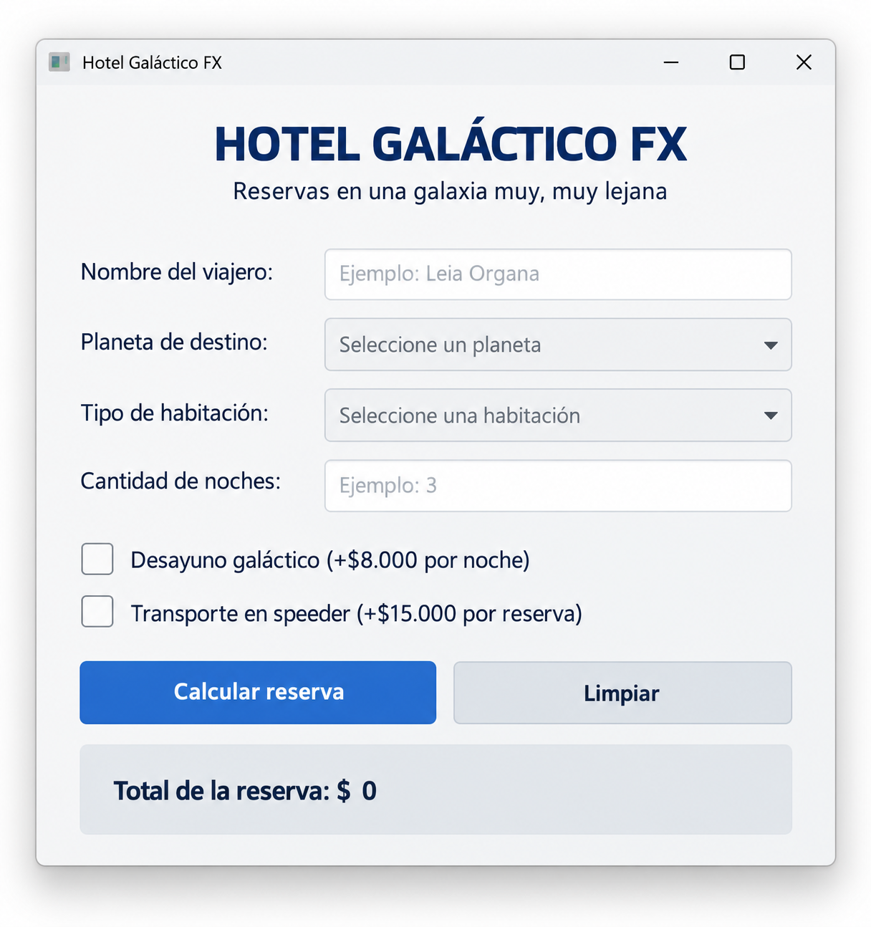

Comprobación: En Hierarchy debe aparecer VBox con dos ComboBox, dos TextField, dos CheckBox, dos botones y la etiqueta de resultado.

3. Crear y vincular las clases Java

FXML describe la vista, Launcher.java inicia JavaFX, HelloApplication.java muestra la ventana y ReservaController.java maneja los eventos.
- Abre HelloApplication.java, que ya existe en com.example.demo y extiende Application.
- Modifica el método start(Stage stage) de HelloApplication.java para cargar HelloApplication.class.getResource("reserva.fxml"), construir una Scene, asignarla al Stage y mostrarla con show().
- En com.example.demo.controller crea la clase ReservaController.
- Declara los campos del formulario con @FXML y nombres exactamente iguales a sus fx:id.
- En Scene Builder abre Document → Controller y establece com.example.demo.controller.ReservaController.
- En el botón Calcular reserva asigna Inspector → Code → On Action = calcularReserva y, en Limpiar, On Action = limpiarFormulario (sin paréntesis).
- Crea ambos métodos en ReservaController con @FXML.
Comprueba module-info.java; conserva Launcher.java como punto de entrada y verifica que Maven ejecute Launcher o HelloApplication.

Código base de HelloApplication.java
Utiliza este código como punto de partida. Es la clase que carga la vista; el comportamiento de la reserva se desarrollará en el controlador.
package com.example.demo;
import javafx.application.Application;
import javafx.fxml.FXMLLoader;
import javafx.scene.Scene;
import javafx.stage.Stage;
import java.io.IOException;
public class HelloApplication extends Application {
@Override
public void start(Stage stage) throws IOException {
FXMLLoader fxmlLoader = new FXMLLoader(HelloApplication.class.getResource("reserva.fxml"));
Scene scene = new Scene(fxmlLoader.load(), 540, 585);
stage.setTitle("Hotel Galáctico FX - Reservas");
stage.setScene(scene);
stage.show();
}
}

Cuando exista ReservaController.java, verifica que module-info.java permita el acceso de FXMLLoader con la línea:
opens com.example.demo.controller to javafx.fxml;

En pom.xml conserva la ejecución que ya funciona. Solo si es necesario, revisa que mainClass apunte a com.example.demo.Launcher o HelloApplication, usando el nombre real del módulo.

Ejemplo de vinculación “Función + Código”
@FXML private TextField txtNombre;

@FXML
private void calcularReserva() {
lblResultado.setText("Evento detectado");
}

Antes de ejecutar: El archivo reserva.fxml debe existir, declarar el controlador correcto y enlazar los eventos. El paquete controller debe estar abierto a javafx.fxml en module-info.java.

4. Programar el cálculo de la reserva

En ReservaController.java agrega el método initialize() para cargar planetas y habitaciones en los ComboBox. Luego implementa calcularReserva() con las reglas siguientes.
- Carga los planetas con cmbPlaneta.getItems().addAll("Tatooine", "Naboo", "Coruscant", "Hoth"). Agrega también las tres categorías de habitación.
- Recupera los valores de los controles mediante getText(), getValue() e isSelected().
- Valida que el nombre, el destino, la habitación y las noches estén informados.
- Convierte el número de noches con Integer.parseInt() dentro de un try/catch. Rechaza los valores menores o iguales a cero.
- Determina el precio por noche según la habitación (switch o if/else) y calcula los costos de extras.
- Muestra en lblResultado el nombre, planeta y total. Aclara que es una reserva simulada.
Concepto | Tarifa | Aplicación
Habitación estándar rebelde | $45.000 | Por noche
Suite Jedi | $70.000 | Por noche
Suite Imperial | $95.000 | Por noche
Desayuno galáctico | $8.000 | Por noche, opcional
Transporte en speeder | $15.000 | Una vez por reserva, opcional

Fórmula: total = (precio de habitación × noches) + (8.000 × noches, si hay desayuno) + (15.000, si hay speeder)
Ejemplo: Leia en Naboo, Suite Jedi, 3 noches, con desayuno y speeder: $210.000 + $24.000 + $15.000 = $249.000.

5. Probar y limpiar el formulario

- Implementa limpiarFormulario(), éste debe:
  - Limpiar los TextField
  - De-seleccionar ComboBox
  - Desmarcar CheckBox
  - Recupera el mensaje original de lblResultado.
- Guarda los archivos y ejecuta desde Maven → Plugins → javafx → javafx:run (o mvn clean javafx:run en una terminal de IntelliJ).
- Prueba las entradas de la tabla. La aplicación debe seguir abierta aunque el usuario ingrese datos inválidos.
Casos de prueba | Resultados esperados
Leia · Naboo · Suite Jedi · 3 noches · 2 extras | $249.000
Han · Tatooine · Estándar rebelde · 2 noches · sin extras | $90.000
Ahsoka · Coruscant · Suite Imperial · 1 noche · desayuno | $103.000
Luke · Hoth · Suite Jedi · 2 noches · speeder | $155.000
Sin nombre, planeta o habitación | Mensaje de campos obligatorios
Noches = 0 o -1 | Mensaje: mayor que cero
Noches = abc o 2.5 | Mensaje: número entero
Botón Limpiar | Campos, selecciones y resultado restablecidos

6. Cierre y preguntas de análisis
Antes de finalizar, comprueba que la ventana abre, los botones ejecutan sus métodos, los ComboBox contienen sus opciones y las reservas se calculan sin errores.
- ¿Cuál es la diferencia entre Stage y Scene?
R: Stage es la ventana; Scene contiene el árbol visual de controles.
- ¿Para qué sirve FXMLLoader?
R: Interpreta el archivo FXML, crea los controles y vincula el controlador.
- ¿Qué relación existe entre fx:id y @FXML?
R: Permite que un atributo @FXML del controlador referencia el control correspondiente.
- ¿Qué ocurre si On Action apunta a un método que no existe?
R: Apunta a un método que no existe en el controlador Java, se producirá un error al cargar el archivo FXML y la ventana no se abrirá correctamente.
- ¿Por qué se utiliza try/catch al convertir las noches?
R: Para manejar un número de noches no convertible a entero sin cerrar la aplicación.

Resolución rápida de problemas (FAQ)
Síntoma | Qué revisar
Location is not set / FXML no encontrado | reserva.fxml debe estar en resources/com/example/demo; getResource("reserva.fxml") usa una ruta relativa al paquete HelloApplication.
NullPointerException al usar txtNombre | Coincidencia exacta de fx:id y atributo @FXML; revisar fx:controller.
Error LoadException al presionar botón | On Action debe coincidir con el método @FXML del controlador.
Módulo no abre controlador | Añadir opens com.example.demo.controller to javafx.fxml; y conservar el nombre real del módulo.
Maven ejecuta otra aplicación | Mantener el nombre real del módulo y apuntar a com.example.demo.Launcher, cuando sea necesario.
No aparece JavaFX en el asistente | Utilizar proyecto Maven y configuración manual del anexo.
Advertencia namespace 26 / JavaFX 21 | Scene Builder puede guardar un namespace más nuevo; mantener propiedades compatibles con JavaFX 21.

¡Ánimo Chicos!

¡Cualquier consulta, reclamo, queja, duda que tengan no duden en contactarme!
¡Mándame tu ejercicio y yo te lo reviso!

Correo Institucional: mi.gonzalezt@duocuc.cl

